PREFEITURA MUNICIPAL DE VENDA NOVA DO IMIGRANTE
PREGÃO PRESENCIAL 027/2021

2º RELATÓRIO DAS AMOSTRAS

EMPRESA: DSP CONFECÇÕES EIRELI
CNPJ: 11.540.122/0001-97
ENDEREÇO: RUA AUREA BISPO DEPES, 100, CAMPO DA PEOPOLDINA, CACHOEIRO DE ITAPEMIRIM - ES, CEP: 29305-378
TELEFONE: (28) 3522-0846 chaleuniformes@uol.com.br
 | Marca | Resultado Análise
LOTE 00003 – Boné legionário  Justificativa: sem gramatura e sem fator de proteção. | CHALÉ | Reprovada
LOTE 00011 – calça jeans masculina azul escuro tam 38 a 52 (sem stretch) e calça jeans masculina azul escuro tam 38 a 52 (com stretch)  Justificativa: o produto atende às descrições do edital. | CHALÉ | Aprovada
LOTE 00016 – calça feminina de helanca sem flanela  Justificativa: após comparação da amostra entregue para análise com o tecido helanca 100% poliamida usado como parâmetro, tecido este que atende integralmente às especificações do edital, verificou-se que a peça entregue não apresenta as mesmas características, bem como a qualidade do tecido apresentado não é a mesma. Cabe dizer ainda que a amostra apresenta as costuras desencontradas, a bainha com acabamento irregular, além de apresentar uma perna mais comprida e mais larga que a outra, conferindo ao produto aspecto de baixa qualidade.  Reanálise: Mediante análise do recurso, a secretaria decide por não aprovar a amostra mesmo com a justificativa da empresa de atende-la em todos os quesitos supracitados. | CHALÉ | Reprovada
LOTE 00027 – camisa malha PV verde gola careca 03 silk tam P e M  Justificativa: o produto atende às especificações do edital. | CHALÉ | Aprovada
LOTE 00029 – camisa tipo social em tecido poplin azul claro  Justificativa: o produto não atende as especificações do edital. A amostra entregue para análise possui apenas 6 botões ao invés de 7, conforme edital. Cabe ressaltar ainda que, a amostra apresentada possui pences frontais e posteriores que conferem ao produto uma modelagem feminina, no entanto, esse elemento não está previsto na descrição do item, justamente por ser uma peça usada pelo público masculino.  Reanálise: Mediante análise do recurso, a secretaria permanece com a decisão de reprovar a amostra alegando que a descrição do edital estava clara sobre a quantidade de botões e a ausência de pregas, indicando ser uma camisa de modelagem masculina. | CHALÉ | Reprovada
LOTE 00030 – camisa tipo social microfibra verde claro tam M, G e GG  Justificativa: A microfibra é um tecido extremamente resistente, e a amostra apresentada o tecido é fino, amassa, de aparência transparente o que torna o material de pouca durabilidade. Apresenta acabamento ruim com costuras tortas.  Reanálise: A secretaria permanece com a decisão de reprovação do produto mesmo havendo disponibilidade da empresa em se adequar à Prefeitura. | CHALÉ | Reprovada
LOTE 00033 – jaleco feminino estampado com temas infantis tam PP, P, M, G e GG  Justificativa: o tecido não é estampado e sim com poucas pinturas desenhadas.  Reanálise: A secretaria permanece com a decisão de reprovação do produto mesmo havendo disponibilidade da empresa em se adequar à Prefeitura. | CHALÉ | Reprovada
LOTE 00034 – jaleco tipo guarda pó branco manga longa tam PP, P, M, G, GG e jaleco tipo guarda pó azul claro manga longa tam P, M e G  Justificativa: o produto atende às descrições do edital. | CHALÉ | Aprovada
LOTE 00035 – jaleco tipo guarda pó manga curta  Justificativa: após comparação da amostra entregue para análise com o tecido gabardine 100% poliéster, tecido este que atende integralmente às especificações do edital, verificou-se que a peça confeccionada não apresenta as mesmas características, bem como a qualidade do tecido apresentado não é a mesma. Cabe ressaltar ainda que a peça veio com as frestas laterais muito baixas, com o bolso frontal lado esquerdo torto e com as costuras, em sua maioria, repuxadas, o que confere ao produto um aspecto de baixa qualidade.  Reanálise: Mediante análise do recurso, a secretaria decide por não aprovar a amostra mesmo com a justificativa da empresa de atende-la em todos os quesitos supracitados. | CHALÉ | Reprovada
LOTE 00041 – saia de ballet reta em helanca cor vermelha tam único  Justificativa: o produto atende às especificações do edital. | CHALÉ | Aprovada
LOTE 00042 – saia jeans azul escuro  Justificativa: o produto atende às especificações do edital. | CHALÉ | Aprovada
LOTE 00043 – uniforme para gari – calça azul royal tam P ao GG e uniforme para gari – camisa manga curta azul royal tam P ao GG  Justificativa: o produto atende às descrições do edital. | CHALÉ | Aprovada
LOTE 00046 – camisa malha PV bege golo polo bordada manga longa tam P ao EXG  Justificativa: o produto atende às descrições do edital. | CHALÉ | Aprovada
LOTE 00047 – camisa masculina de crepe chifron lisa cor preta tam P, M e G  Justificativa: o produto atende às especificações do edital. | CHALÉ | Aprovada
LOTE 00049 – calça jeans masculina azul escuro tam 46 (com stretch)  Justificativa: o produto atende às descrições do edital. | CHALÉ | Aprovada
LOTE 00050 – camisa malha PV branca gola careca 02 silk tam GG  Justificativa: o produto atende às especificações do edital. | CHALÉ | Aprovada
LOTE 00051 – camisa malha PV bege golo polo bordada manga longa tam M  Justificativa: o produto atende às descrições do edital. | CHALÉ | Aprovada

LOTE 00016 – calça feminina de helanca sem flanela
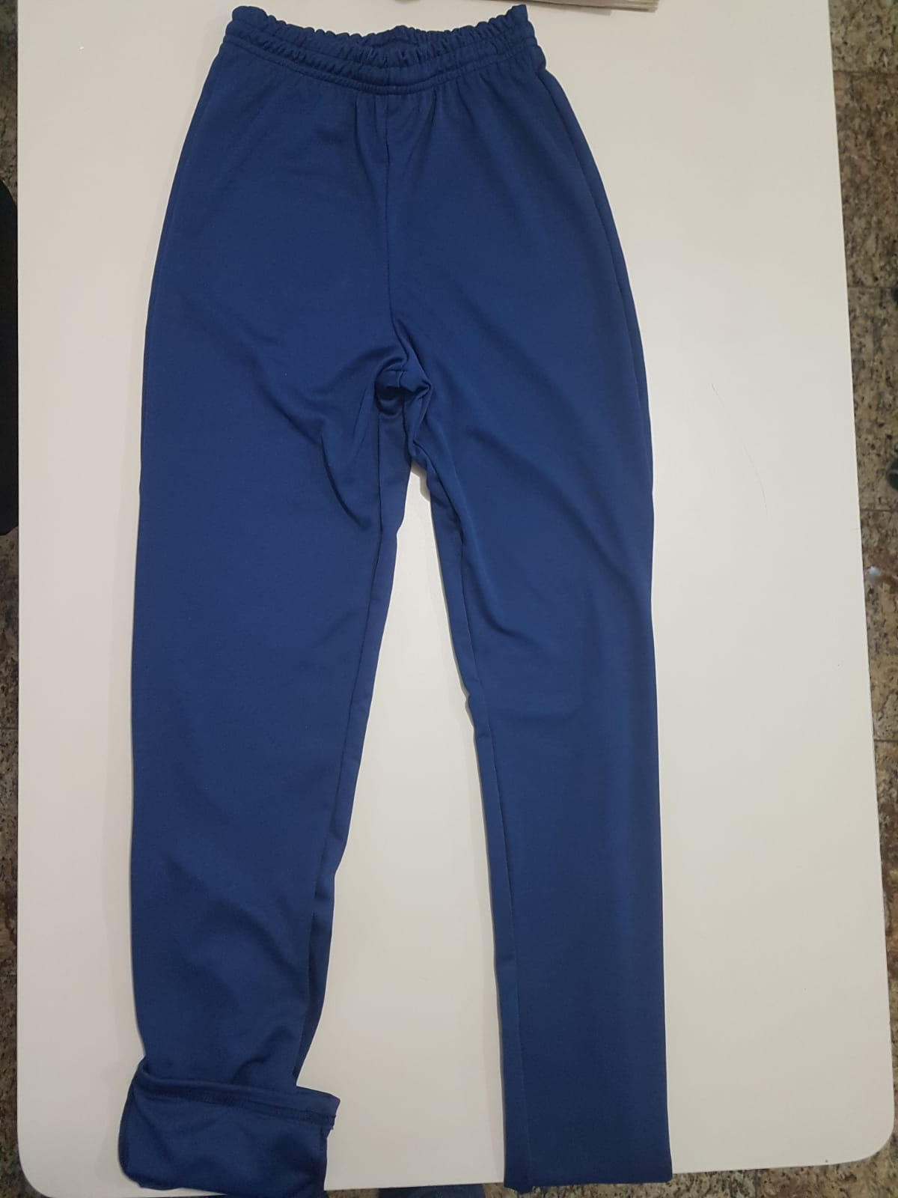
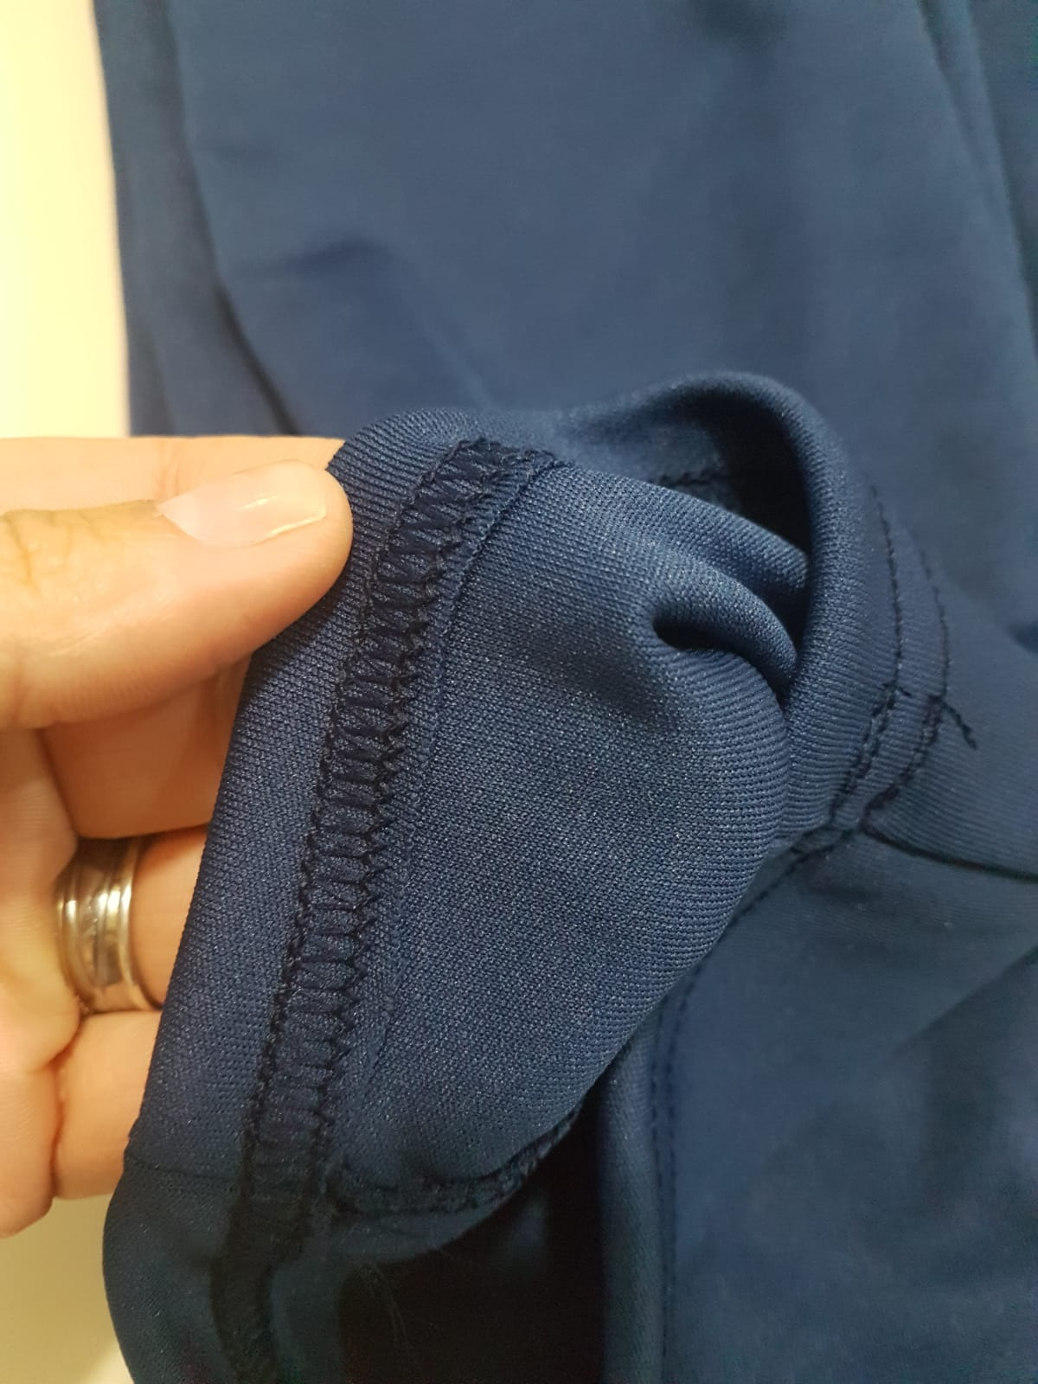

LOTE 00029 – camisa tipo social em tecido poplin azul claro
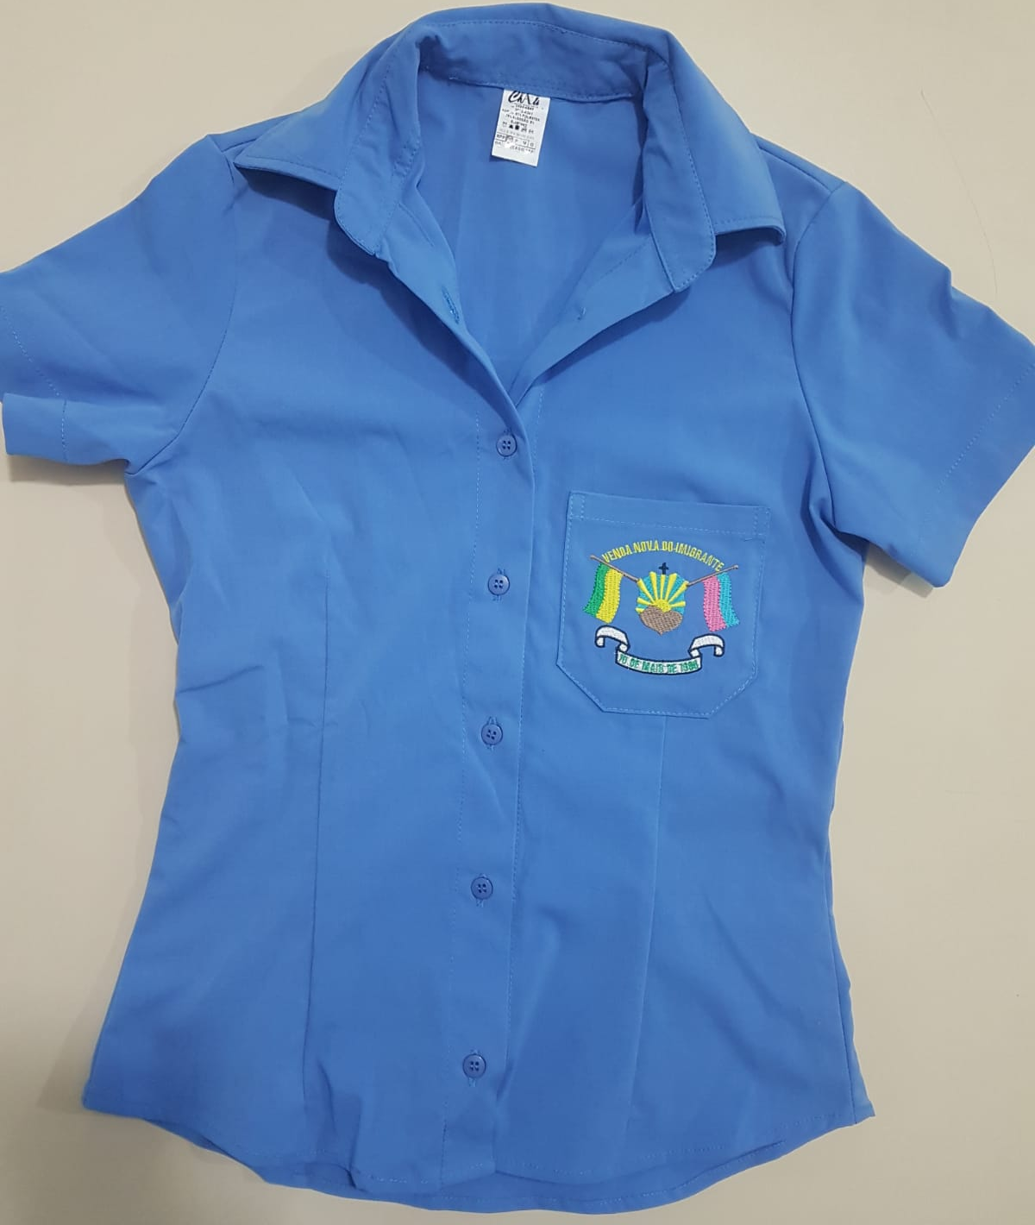

LOTE 00030 – camisa tipo social microfibra verde claro tam M, G e GG
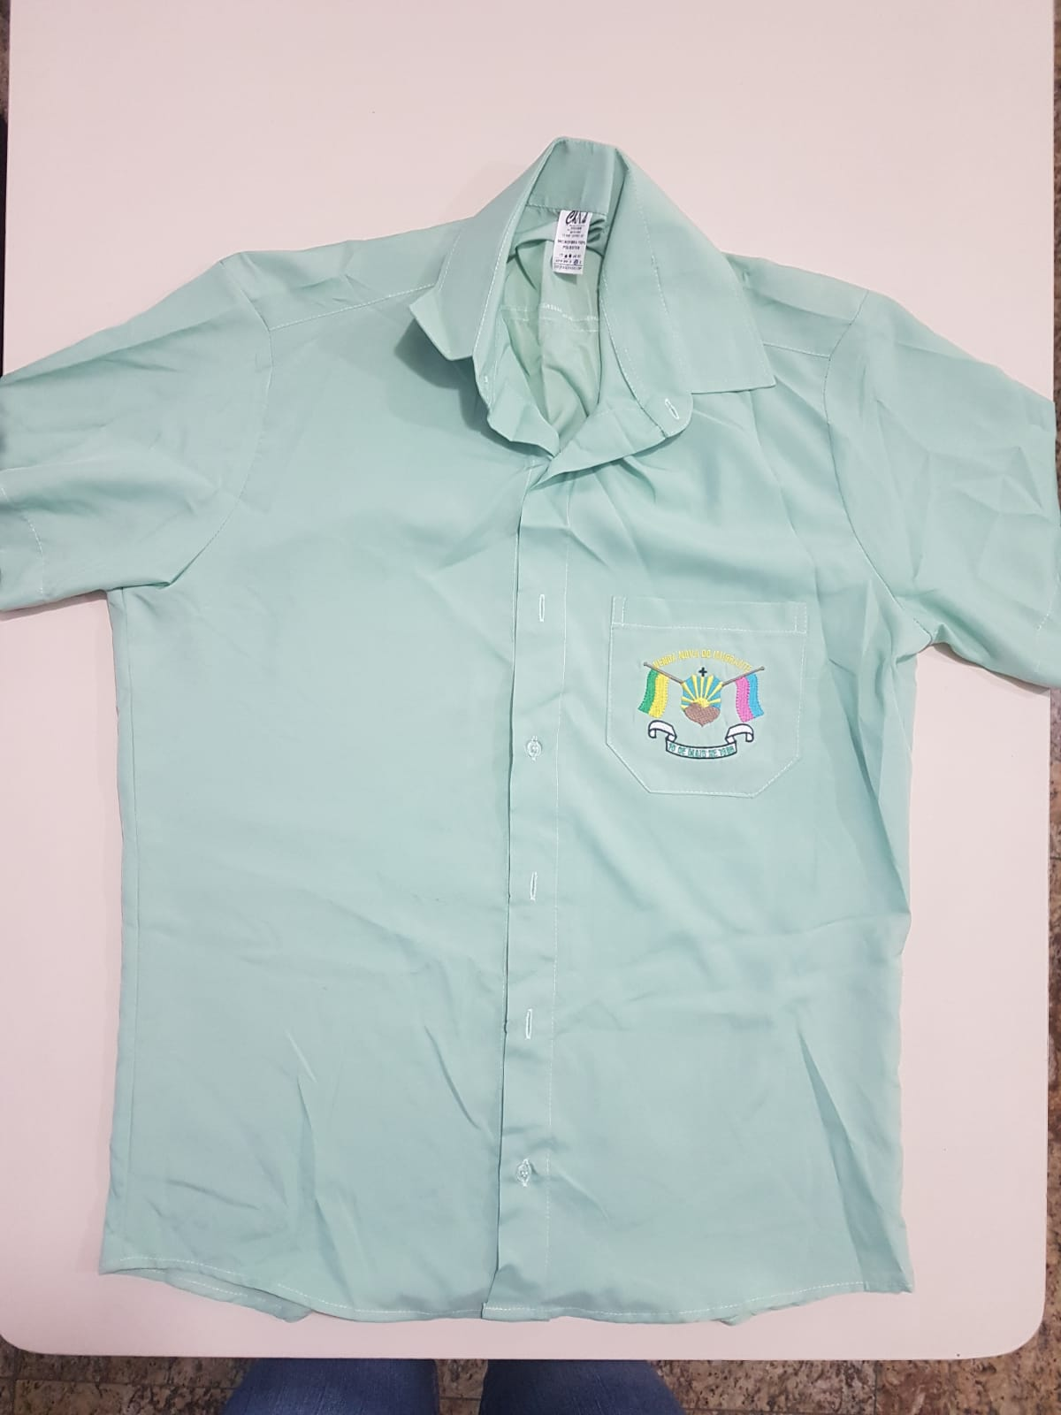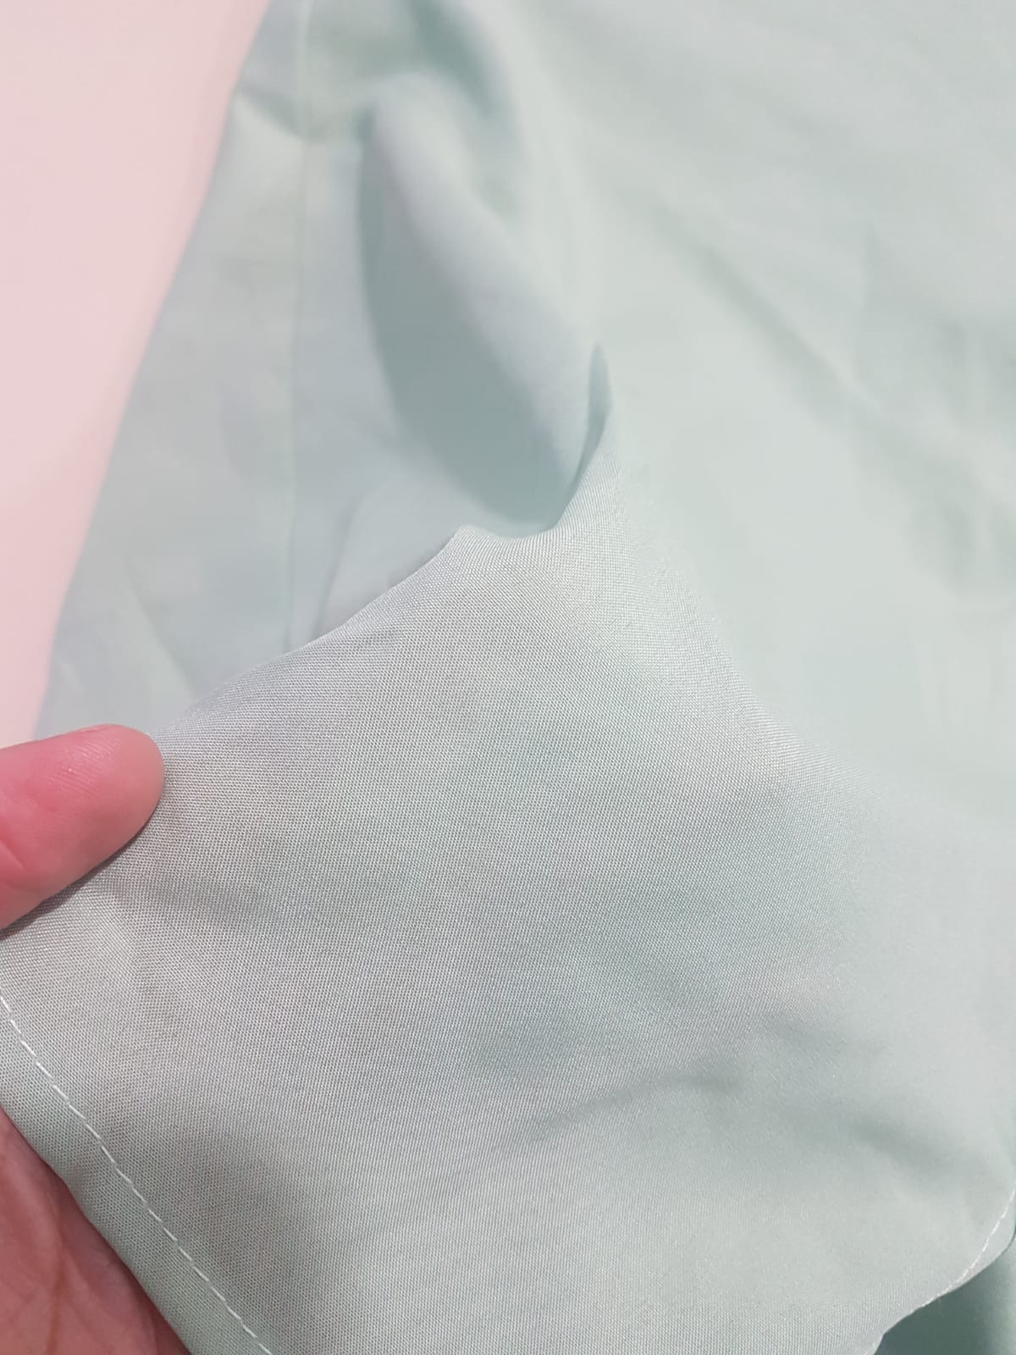

LOTE 00033 – jaleco feminino estampado com temas infantis tam PP, P, M, G e GG
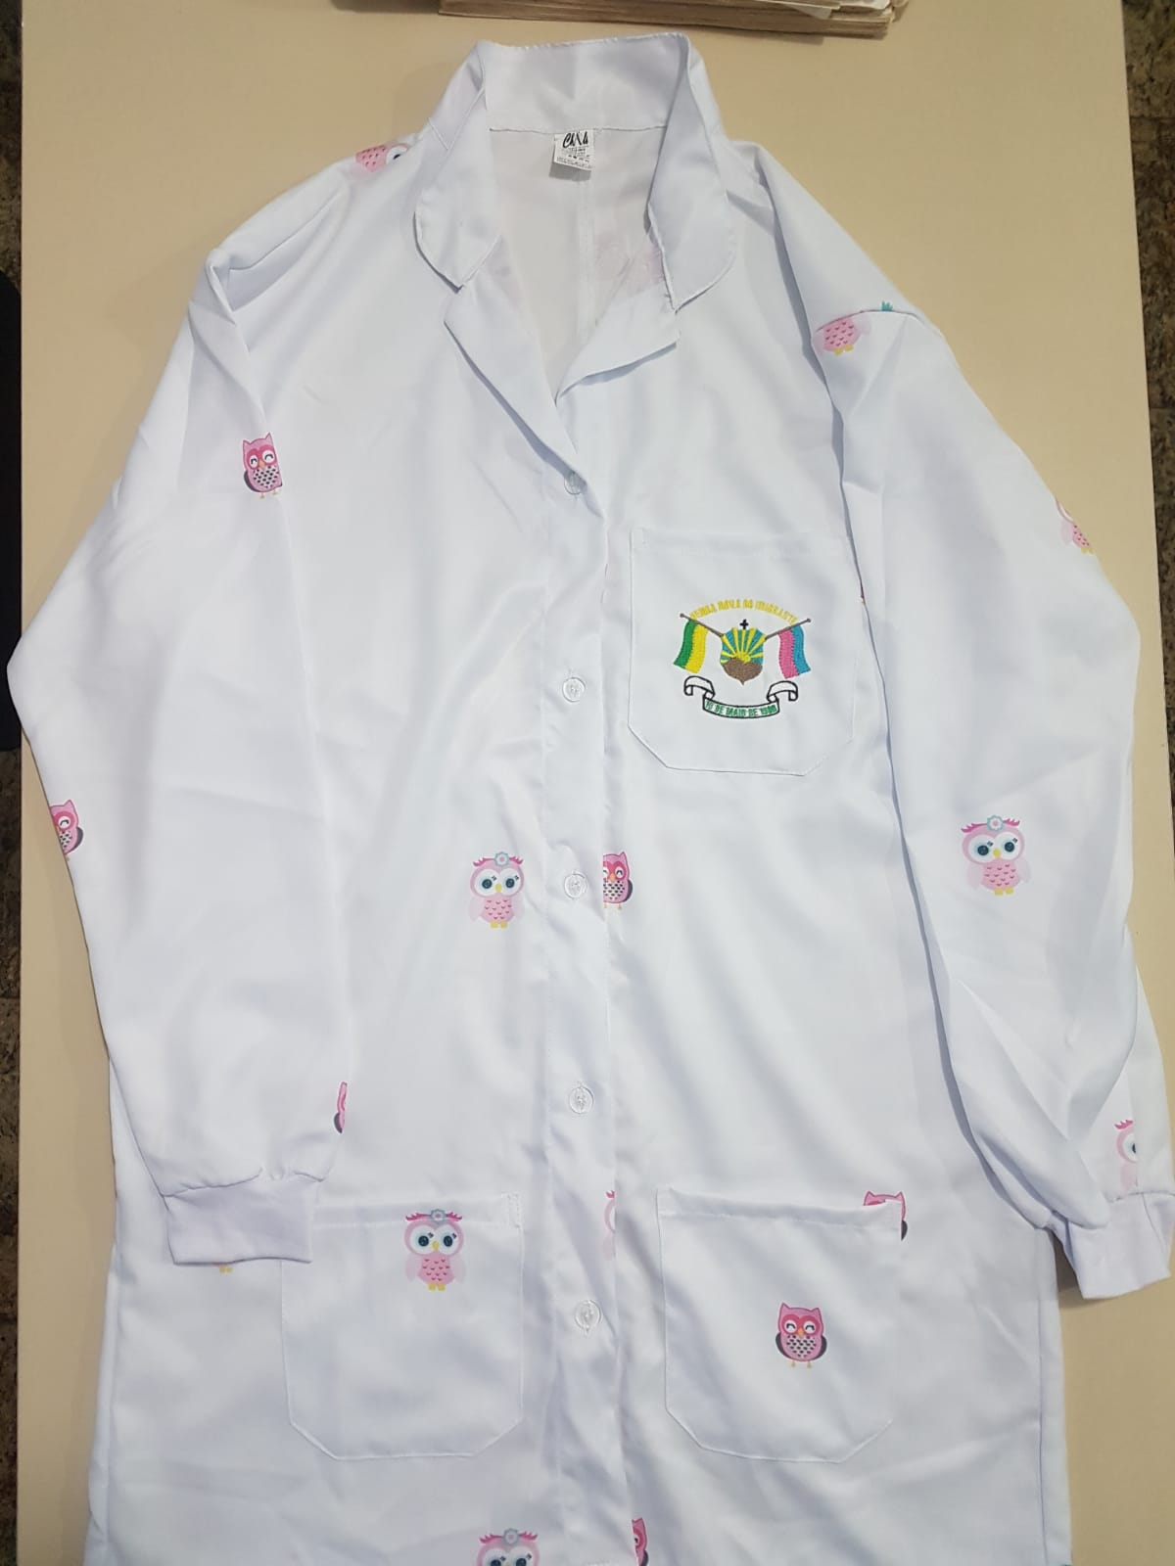

LOTE 00035 – jaleco tipo guarda pó manga curta
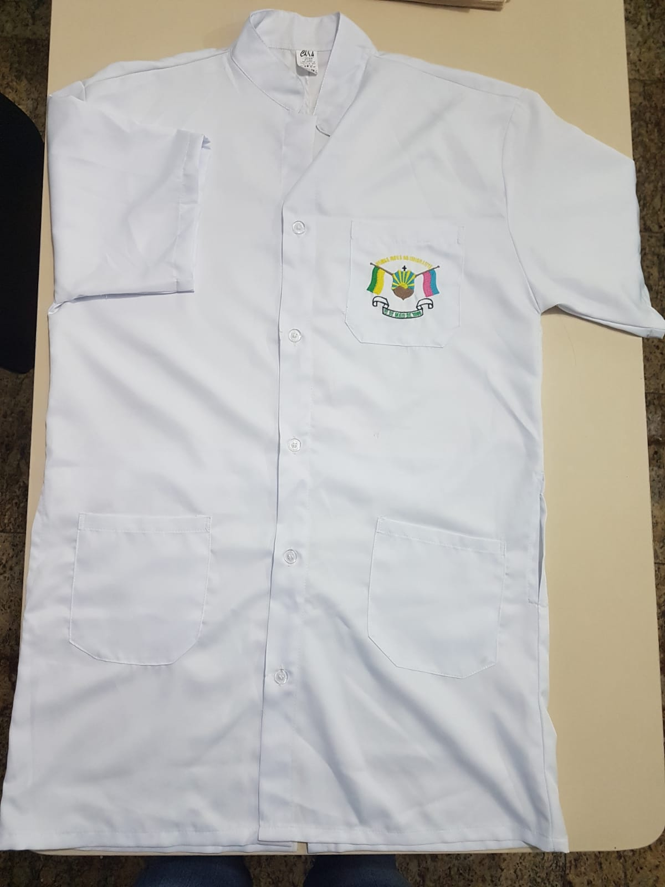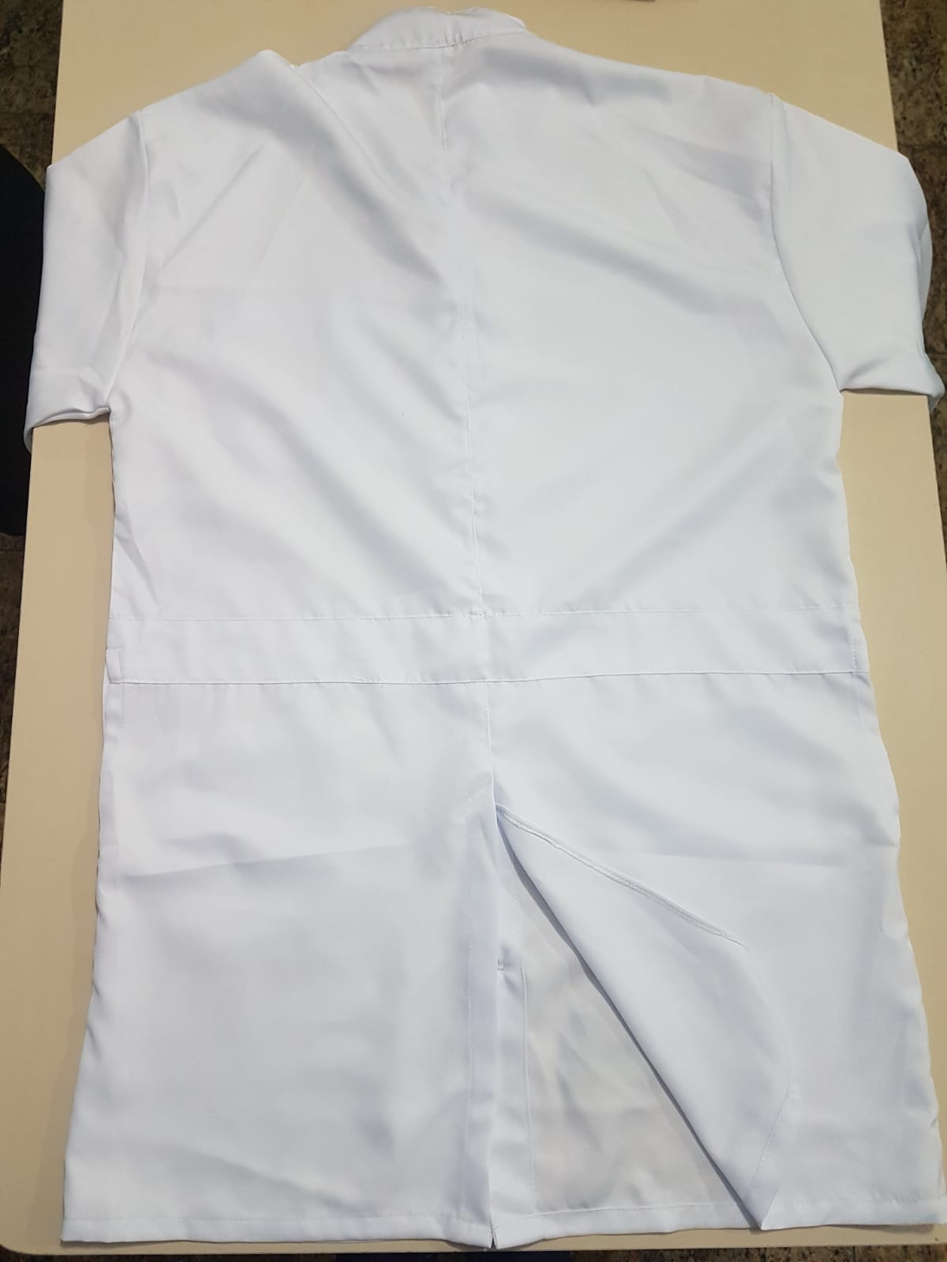
_____________________________

Renata Cristina Batista Negri
CPF: 110.155.117-83

PREFEITURA MUNICIPAL DE VENDA NOVA DO IMIGRANTE
PREGÃO PRESENCIAL 027/2021

2º RELATÓRIO DAS AMOSTRAS

EMPRESA: SCLAN MALHAS LTDA ME
CNPJ: 32.468.738/0001-74
ENDEREÇO: RUA JOSÉ DE SOUZA FERNANDES, 59-61, GILBERTO MACHADO, CACHOEIRO DE ITAPEMIRIM – ES, CEP: 29303-500
TELEFONE: (28) 2101-8400 atendimento@sclan.com.br
 | Marca | Resultado Análise
LOTE 00001 – bermuda para corridas e atividades físicas tam 8, 10, 12 e 14  Justificativa: o produto atende às especificações do edital. | SCLAN | Aprovada
LOTE 00002 – bermuda para corridas e atividades físicas tam P ao GG  Justificativa: o produto atende às especificações do edital. | SCLAN | Aprovada
LOTE 00005 – calça coldrun style atletismo tam P ao GG  Justificativa: o produto atende às especificações do edital. | SCLAN | Aprovada
LOTE 00007 – calça esportiva futsal tam P, ao G e 8, 10 e 14  Justificativa: o produto atende às especificações do edital. | SCLAN | Aprovada
LOTE 00008 – jaqueta esportiva para atividades físicas atletismo tam 8, 10, 12 e 14  Justificativa: o produto atende às especificações do edital. | SCLAN | Aprovada
LOTE 00009 – calça esportiva tam P ao GG  Justificativa: o produto atende às especificações do edital. | SCLAN | Aprovada
LOTE 00012 – calção move run elite atletismo tam 8, 10, 12 e 14 e G  Justificativa: o produto atende às especificações do edital. | SCLAN | Aprovada
LOTE 00013 – calção move run elite atletismo tam P, M e GG  Justificativa: o produto atende às especificações do edital. | SCLAN | Aprovada
LOTE 00014 – calção para viagens de competição tam 8, 10 e 14  Justificativa: o produto atende às especificações do edital. | SCLAN | Aprovada
LOTE 00015 – calção para viagens de competição tam P ao GG  Justificativa: o produto atende às especificações do edital. | SCLAN | Aprovada
LOTE 00017 – camisa feminina ACS tam P, M, G, GG, XGG e EXGG  Justificativa: sem informações na etiqueta. É de extrema importância que venha especificado na etiqueta que possui proteção FPS 50, uma vez que os profissionais que utilizarão as camisas passam horas expostos ao sol. | SCLAN | Reprovada
LOTE 00025 – camisa malha PV branca gola careca 02 silk tam 08 ao 14  Justificativa: o produto atende às especificações do edital. | SCLAN | Aprovada
LOTE 00026 – camisa malha PV branca gola careca 02 silk tam PP ao GG  Justificativa: o produto atende às especificações do edital. | SCLAN | Aprovada
LOTE 00028 – camisa feminina malha PV branca gola careca manga curta tam P e G  Justificativa: o produto atende às especificações do edital. | SCLAN | Aprovada
LOTE 00031 – camiseta sem manga running profissional personalizada tam P ao GG e 8, 10, 12 e 14  Justificativa: o produto atende às especificações do edital. | SCLAN | Aprovada
LOTE 00036 – jaqueta esportiva futsal tam P, M e G  Justificativa: o produto atende às especificações do edital. | SCLAN | Aprovada
LOTE 00037 – jaqueta esportiva futsal tam 8, 10 e 14  Justificativa: o produto atende às especificações do edital. | SCLAN | Aprovada
LOTE 00038 – jaqueta esportiva para atividades físicas atletismo tam P ao GG  Justificativa: o produto atende às especificações do edital. | SCLAN | Aprovada
LOTE 00044 – camisa feminina malha PV branca gola careca manga longa tam G  Justificativa: não atende o descritivo, não está escrito antipilling, sem brasão da prefeitura. | SCLAN | Reprovada
LOTE 00045 – camisa gola polo manga curta agente ambiental tam G  Justificativa: Não atende o descritivo já que a amostra era da cor branca e sem gravação, porém material de boa qualidade. | SCLAN | Aprovada
LOTE 00048 – jaqueta esportiva (treinador) tam P ao GG  Justificativa: o produto atende às especificações do edital. | SCLAN | Aprovada

LOTE 00044 – camisa feminina malha PV branca gola careca manga longa tam G
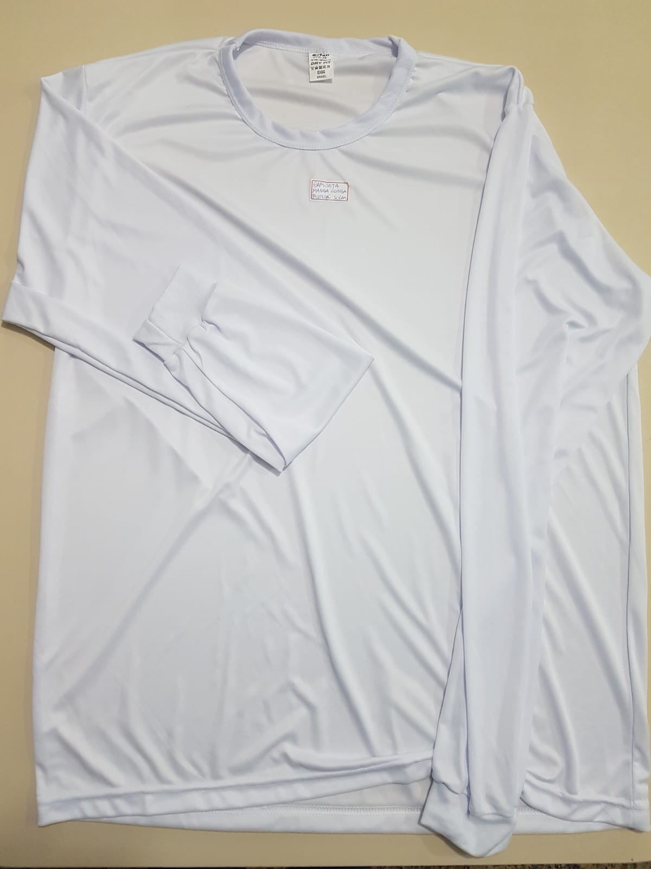

_____________________________

Renata Cristina Batista Negri
CPF: 110.155.117-83

PREFEITURA MUNICIPAL DE VENDA NOVA DO IMIGRANTE
PREGÃO PRESENCIAL 027/2021

2º RELATÓRIO DAS AMOSTRAS

EMPRESA: MILHORATO INDÚSTRIA DE CONFECÇÕES EIRELI - ME
CNPJ: 39.406.327/0001-01
ENDEREÇO: RUA CLARINDA RODRIGUES JORDÃO, 30-36, ARARIGUABA, CACHOEIRO DE ITAPEMIRIM – ES, CEP: 29305-457
TELEFONE: (28) 3522-1744 milhoratolicita@gmail.com
 | Marca | Resultado Análise
LOTE 00004 – boné tipo árabe tam M e G  Justificativa: o produto atende às especificações do edital. | MILHORATO | Aprovada
LOTE 00010 – calça jeans feminina azul escuro  Justificativa: o produto atende às especificações do edital. | MILHORATO | Aprovada
LOTE 00018 – camisa feminina para ACS malha PV branca tam P, M, G, GG, XGG e EXGG  Justificativa: o produto atende às especificações do edital. | MILHORATO | Aprovada
LOTE 00019 – camisa gola careca feminina em tecido PV branca  Justificativa: o produto atende às especificações do edital. | MILHORATO | Aprovada
LOTE 00022 – camisa gola polo manga longa agente ambiental tam G  Justificativa: o produto atende às especificações do edital. | MILHORATO | Aprovada
LOTE 00023 – camisa gola polo na cor azul em piquet  Justificativa: o produto atende às especificações do edital. | MILHORATO | Aprovada
LOTE 00024 – camisa malha PV bege golo polo bordada manga curta tam M, G e GG  Justificativa: o produto atende às especificações do edital. | MILHORATO | Aprovada
LOTE 00039 – macacão manga longa p/ motorista de ambulância  Justificativa: sem bolso na manga, sem faixa refletiva. | MILHORATO | Reprovada

LOTE 00039 – macacão manga longa p/ motorista de ambulância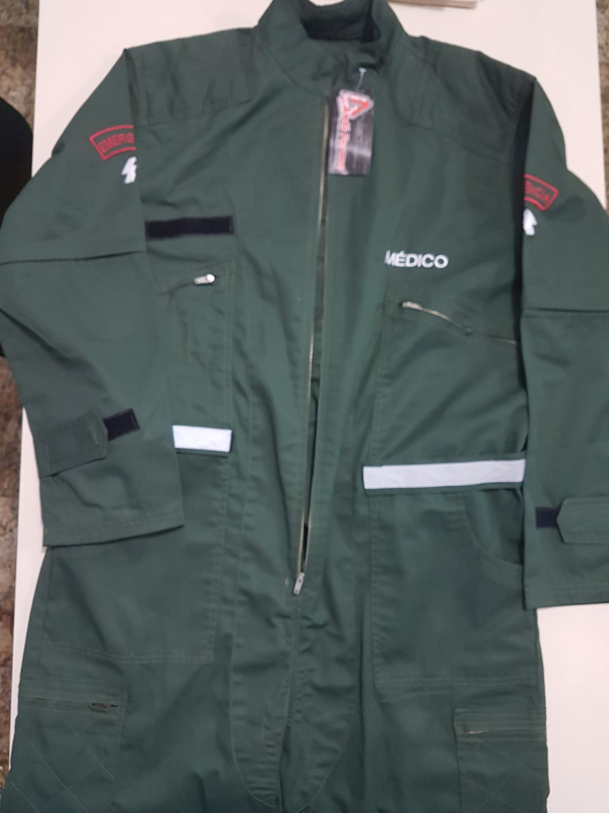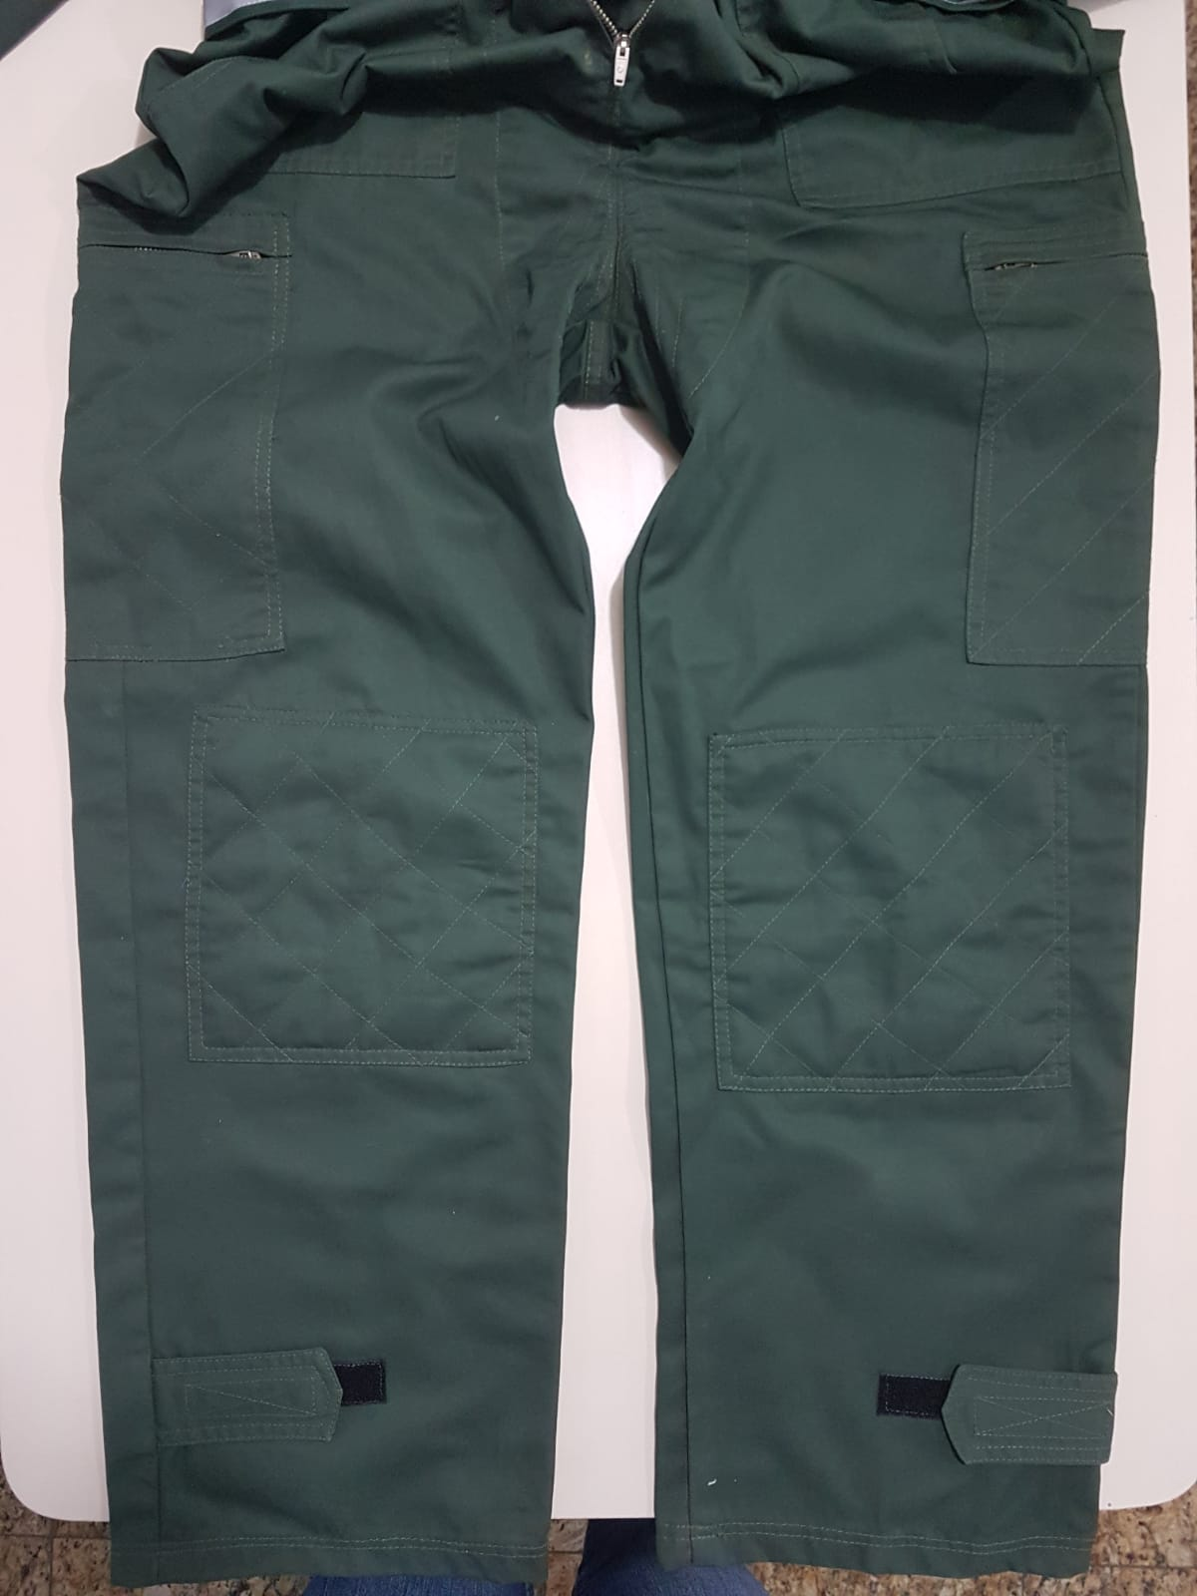
_____________________________

Renata Cristina Batista Negri
CPF: 110.155.117-83

PREFEITURA MUNICIPAL DE VENDA NOVA DO IMIGRANTE
PREGÃO PRESENCIAL 027/2021

2º RELATÓRIO DAS AMOSTRAS

EMPRESA: CRR COMÉRCIO VAREJ. DE ARTIGOS ESPORTIVOS LTDA - ME
CNPJ: 08.036.852/0001-40
ENDEREÇO: AVENIDA JERÔNIMO MONTEIRO, 1381, CENTRO DE VILA VELHA, VILA VELHA – ES, CEP: 29100-400
TELEFONE: (27) 3289-0670 msmarcospratic@hotmail.com
 | Marca | Resultado Análise
LOTE 00040 – máscara de proteção individual modelo 3D  Justificativa: a empresa não entregou a amostra para análise no prazo determinado e após entregá-la, não cumpriu com as especificações do edital, sendo entregue máscara no modelo bico de pato e com 2 faces. | CRR | Reprovada

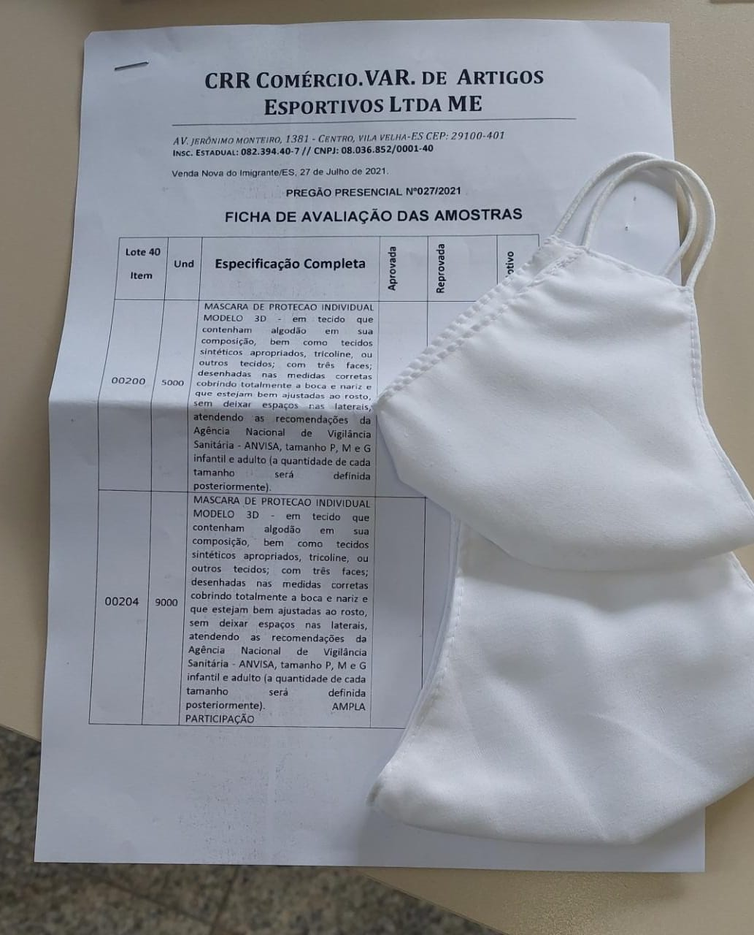

_____________________________

Renata Cristina Batista Negri
CPF: 110.155.117-83

PREFEITURA MUNICIPAL DE VENDA NOVA DO IMIGRANTE
PREGÃO PRESENCIAL 027/2021

2º RELATÓRIO DAS AMOSTRAS

EMPRESA: SERV PRODUÇÃO MUSICAL EIRELI
CNPJ: 12.142.778/0001-14
ENDEREÇO: AVENIDA MIGUEL ZANDONADE, 37, VILA SÃO MIGUEL, VENDA NOVA DO IMIGRANTE – ES, CEP: 29375-000
TELEFONE: (28) 99911-3374 vnibordados@yahoo.com.br
 | Marca | Resultado Análise
LOTE 00020 – camisa gola polo em tecido PV branca tam P ao GG  Justificativa: o produto atende às especificações do edital. | MONNINA | Aprovada
LOTE 00021 – camisa gola polo feminina em tecido PV branca tam P e G  Justificativa: o produto atende às especificações do edital. | MONNINA | Aprovada
LOTE 00032 – faixa bordada miss 3ª idade  Justificativa: o produto atende às especificações do edital. | MONNINA | Aprovada

_____________________________

Renata Cristina Batista Negri
CPF: 110.155.117-83

